Міністерство освіти і науки України

Національний університет «Львівська політехніка»

Кафедра ЕОМ



Звіт

до лабораторної роботи № 2

з дисципліни: «Кросплатформні засоби програмування»

«Дослідження базових конструкцій мови JAVA»

Варіант - 1

Виконав:

ст. гр. КІ-36

Закоморний О. В.

Прийняв:

Іванов Ю. С.

**Львів 2022**

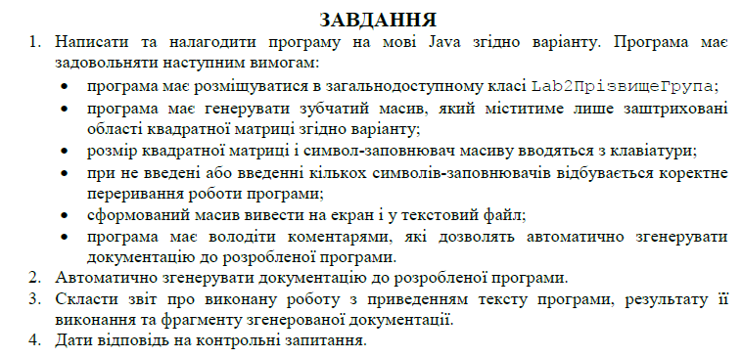

**Варіант завдання:**

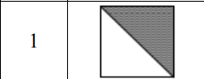

**Код програми:**

package KI36.Zakomornyi.lab2;

import java.io.*;

import java.util.*;

public class lab2 {

public static void main(String[] args) throws FileNotFoundException {

int nRows;

String filler;

Scanner in = new Scanner(System.***in***);

File dataFile = new File("lab2.txt");

PrintWriter fout = new PrintWriter(dataFile);

System.***out***.print("Enter the size of the square matrix: ");

nRows = in.nextInt();

in.nextLine();

char[][] arr = new char[nRows][nRows];

System.***out***.print("\nEnter the placeholder: ");

filler = in.nextLine();

if(filler.length() != 1)

{

System.***out***.println("The placeholder character was entered incorrectly");

System.*exit*(1);

}

for (int i = 1; i <= nRows; i++) {

int rowIndex = i - 1;

for (int j = 1; j <= nRows; j++) {

int columnJndex = j - 1;

if(j < i){

arr[rowIndex][columnJndex] = (char) " ".codePointAt(0);

}else{

arr[rowIndex][columnJndex] = (char) filler.codePointAt(0);

}

}

}

for (int i = 0; i < nRows; i++) {

for (int j = 0; j < nRows; j++) {

System.***out***.print(arr[i][j] + " ");

fout.print(arr[i][j] + " ");

}

fout.print("\n");

System.***out***.print("\n");

}

fout.flush();

fout.close();

}

}

**Результати роботи програми:**

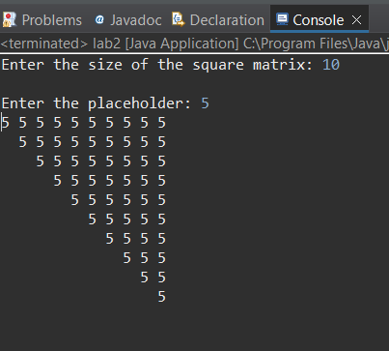

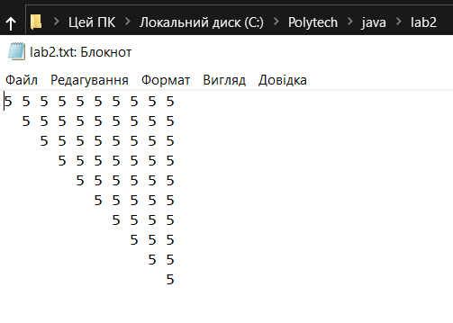

**Висновок:** Під час виконання цієї лабораторної роботи я ознайомився з базовими конструкціями мови Java та оволодів навичками написання й автоматичного документування простих консольних програм мовою Java.